Павлодар қаласының №20 лицей-мектебінің газеті 2011 жылғы 23 қыркүйектен шыға бастады

№66 «Лицеист» балалар баспасөз орталығының газеті 20 наурыз 2021 жыл

«Бар ізгілік тек біліммен алынар, біліммен аспанға жол салынар».
Ж. Баласағүн

«Важно не количество знаний, а качество их. Можно знать очень многое,

не зная самого нужного» Л. Толстой
«Knowledge is power. Information is liberating. Education is the premise of progress,
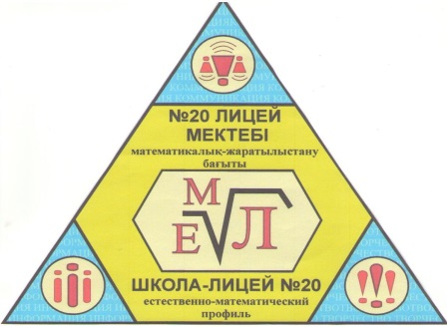
in every society, in every family». K. Annan

Лицеист

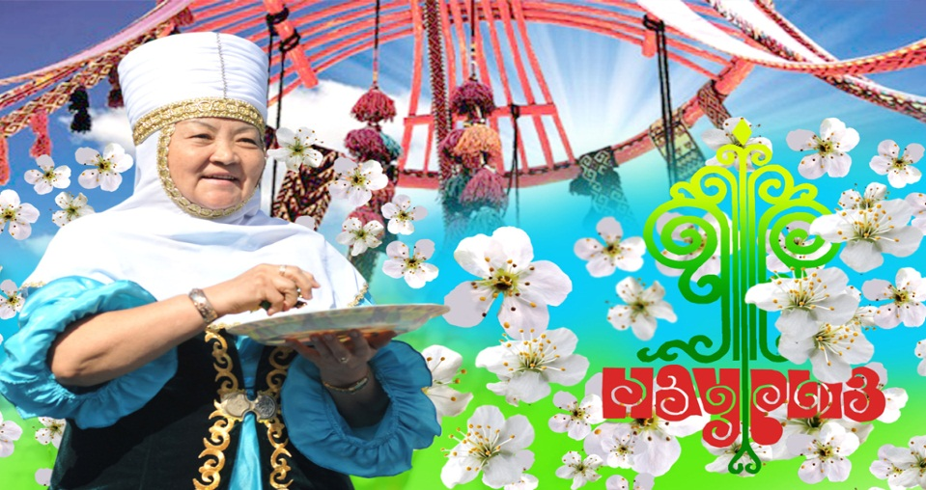
Наурыз мейрамы — ежелгі заманнан қалыптасқан жыл бастау мейрамы. Қазіргі күнтізбе бойынша (наурыздың 22) күн мен түннің теңесуі кезіне келеді.
Дәстүрлі қазақ қоғамында Ұлыс күні жыл басы саналған. Халықтың мифологиялық түсінігі бойынша 21 наурыз түні даланы Қыдыр аралайды. Ұлыс күні қазақ елі үшін әрқашан қасиетті, киелі саналған. Халық таза, жаңа киімдерін киген. Ауылдың ер адамдары бір-бірімен қос қолдасып, төс қағыстырады; әйелдер құшақтасып, бір-біріне игі тілектер айтады. Бірін-бірі мерекеге арнап дайындалған наурыз көже ішуге шақырады.
Ауыл ақсақалдары араларына жік түскен бауырлас ел, руларды, ағайын, дос-жарандарды бір дастарқаннан дәм таттырып, табыстырған, жалғыз жарым жетімдерді үйлендіріп, жеке отау еткен. Кембағал, мүгедектерді жақын туыстарының қарауына арнайы міндеттеп тапсырған. Жұтқа ұшырап қиналғандарға жылу жинап берген. Алтыбақан басында ән айтылып, күй тартылады. Дәстүрлі ұлттық ойындар (көкпар, аударыспақ, күрес, қыз қуу,алтыбақан, тең көтеру, т.б.) ойналады. Таң ата көпшілік биік төбенің басына шығып, атқан таңды қарсы алады.
Редакция мекен – жайы: Қазақстан Республикасы, 140000, Павлодар қаласы,
М. Горький көшесі, 102/4
Редактор: Жумабаева Айнұр
Тілшілер: Искак Камилла, Жуматаева Данель
Түзетуші: Енсебай Адлет, Гомар Амина
Рәсімдеуші: Уразалимова Сана, Қайыр Бейімбет
Фотокорреспондент: Амангелді Аяжан, Рыбин Данила

1 бет
№66 «Лицеист» балалар баспасөз орталығының газеті 20 наурыз 2021 жыл

ЖАҢАЛЫҚТАР

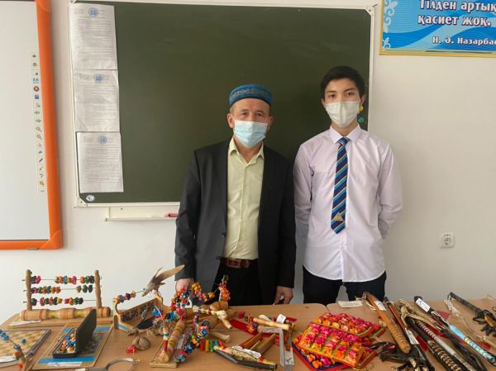
"САЛТ-ДӘСТҮР БІЛГІРІ"
Бүгін №20 мектеп-лицейінде "Дәстүр мен ғұмыр" арнайы кіші жобасын жүзеге асыру аясында облыстағы танымал ұлттық қолөнер шебері, "Бірегей адамдар" облыстық айдарының қатысушысы Қаманай Жиенханмен кездесу өтті.
Кездесудің мақсаты: өскелең ұрпақтың ұлттық мәдениетке, өнер мен дәстүрге қызығушылығын қалыптастыру. Қонақ лицеистерге жігіт қамшының басты атрибуты туралы айтып берді. Қамшы қазақ халқының тұрмысы мен мәдениетінде ерекше орын алады: өнер туындысы, жигиттің ерекше құрметі мен ерлігінің белгісі. Әлеуметтік мәртебенің белгісі, аң аулау құралы және қорғаныс пен шабуылға арналған әмбебап әскери қару ретінде камшалар барлық жерде жігітпен бірге жүрді. Кездесу барысында лицеистер камшаның не тоқып жатқанын және оның қандай түрлері бар екенін білді. Сондай-ақ, балаларға асық шеберлері жасаған бұйымдар ұсынылды.
Ұлттық мәдениетті өскелең ұрпақтың бойына сіңіру және оған деген қызығушылықты қалыптастыру арқылы ғана сақтауға және жалғастыруға болады және қазіргі кездегі өзекті мәселе болып табылады.

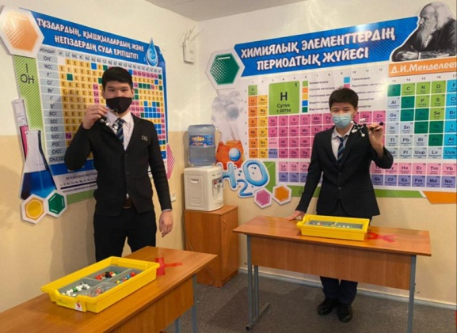
В РАМКАХ НЕДЕЛИ ХИМИИ СЕГОДНЯ ПРОШЕЛ ИНТЕЛЛЕКТУАЛЬНЫЙ КОНКУРС "В МИРЕ ИНТЕРЕСНОЙ ХИМИИ"
Цель мероприятия: развитие творческих способностей обучающихся, повышение интереса к предмету химия. Конкурс состоял из нескольких туров: "Полиглот", "Умелые ручки", "Кто я?", " Ода химии". Лицеисты соревновались в составлении моделей органических веществ на скорость, на знание применения металлов, сочиняли четверостишия о науке химия. Наиболее активное участие в конкурсе приняли ребята из 10Б класса Кайдаров Д., Аманжол А., Касаинова Д. Выпускникам школы предложено было «поломать голову» над решением логических задач экологического содержания. Самые интересные ответы были предложены учениками 11А класса Алигожиновым А., Кудабаевой А.

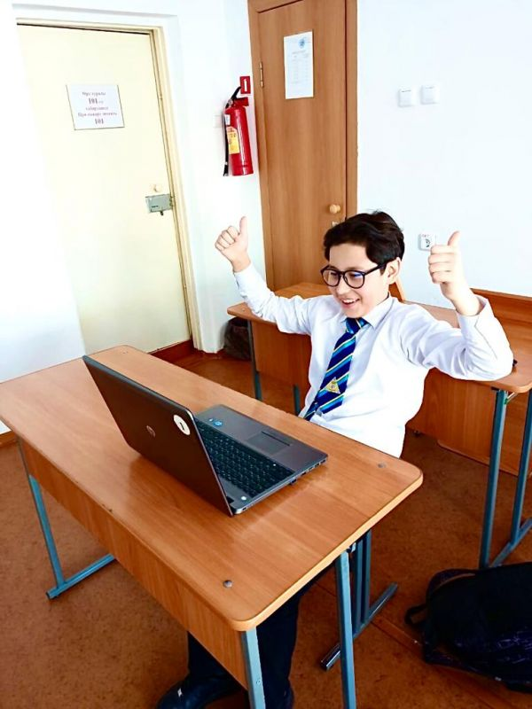
AS PART OF THE WEEK OF COMPUTER SCIENCE, THE ONLINE GAME "HOUR OF CODE" WAS HELD TODAY AT SCHOOL-LYCEUM NO. 20»
The game was aimed at forming and supporting students ' interest in studying computer science and programming, as well as increasing the prestige of IT specialties among young people. The work in the simulator was based on the principle of solving funny puzzles and helped to strengthen the students ' interest in computer science, and also gave them the opportunity to immediately test their programming skills in practice. In the online game, the best students from class 10B were Kenes Ilyas, Kaidarov Didar and Madi Madiyar. We hope that thanks to the week of computer science, students have discovered an amazing creative world of programming!

2 бет

№66 «Лицеист» балалар баспасөз орталығының газеті 20 наурыз 2021 жыл

ТАРИХСЫЗ ЕЛ БОЛМАЙДЫ

Қазақстандықтардың ғарышқа алғашқы ұшуы.
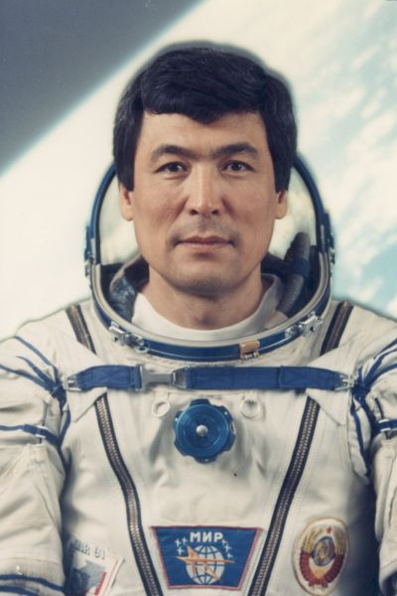
2021 жылы тұңғыш қазақ ғарышқа ұшқанына 30 жыл толады.
Тоқтар Оңғарбайұлы Әубәкіров 1946 жылы 27 шілдеде Қарағанды облысы Қарқаралы ауданы Бірінші Май ауылында дүниеге келген. Қазақтан шыққан тұңғыш ғарышкер, Кеңес Одағының Батыры, Қазақстанның Халық Қаһарманы, авиация генерал-майоры.
1988 жылы Кеңес Одағында тұңғыш рет әуеде ұшаққа екі рет жанармай құйдыру арқылы солтүстік полюске ұшу сапарын ерлікпен орындады.
1989 жылы бірінші болып, авиатасушы крейсердің алаңқайшасына "МиГ-29к" реактивті ұшағын үлкен шеберлікпен дәл қондырды. Сондай-ақ, ол реактивті ұшақтың 50-ден аса жаңа түрін сынақтан өткізді.
1991 жылы 2 сәуірде Кеңес Одағы Ғарышкерлер даярлау орталығында ғарышқа ұшу дайындығына кірісіп, сол жылы 2 қазанда Байқоңырдан "Союз ТМ-13" кемесімен ғарышқа ұшты. Ғарыш кемесі жер төңірегіндегі "Мир" орбиталық кешенімен түйісті. Биотехнология, металлургия, медицина салалары және Арал аймағы бойынша ғылыми-зертуған жұмыстарын жүргізді. Зерттеу нәтижесінде Арал үстіндегі тұзды шаң борамасының пайда болу процесі, зиянды аэрозолдардың Қазақстан мен Ресей аймақтарына таралуының ғарыштық суреттері алынды. Сондай-ақ, Қазақстан аумағындағы атмосфераны және жер бетін зерттеу, жұлдызды аспан астрофизика бақылау жұмыстары да ойдағыдай өтті. 1991 жылы 10 қазанда Жерге оралды.
Ғарыштан оралған соң Қазақстандағы ғарыштық даярлығын зерттеулер негізін қалауға, отандық Қарулы Күштердің әскери даярлығын жетілдіруге, әскери-патриоттық тәрбие жұмыстарын жолға қоюға, саяси және қоғамдық қызметтерге белсене араласты.
Талғат Аманкелдіұлы Мұсабаев 1951 жылы 7 қаңтарда Алматы облысы Жамбыл ауданы Қарғалы ауылында туған. Қазақтың екінші, ал әлемнің 309-шы ғарышкері, Қазақстанның Халық Қаһарманы, авиация генерал-лейтенанты.
1991 жылдан бастап ғарышқа ұшуға даярланып, қосалқы ғарышкер есебінде екінші экипаждардың мүшелігінде болған.
Ғарышқа 3 рет ұшқан. 1994 жылы ғарышқа бірінші рет ұшқанда 126 күн ғарышта өткізген. 1998 жылы ғарышқа екінші рет ұшқанда 208 күн ғарышта өткізді. Гиннестің үздік табыстар кітабында бір айдың ішінде 5 рет, 30 сағат 8 минут ұзақтығымен ашық ғарышқа шыққанны жазылып алынған. 2001 жылы ғарышқа үшінші рет ұшқанда 8 күн ғарышта өткізген.
Ұлттық ғарыш агенттігін, Аэроғарыш комитетін басқарды. Бүгінгі таңда ҚР Парламенті Сенатының депутаты.
Айдын Ақанұлы Айымбетов 1972 жылы 27 шілдеде Алматы облысы Талдықорған қаласы Өтеней ауылында дүниеге келген. Қазақтан шыққан үшінші ғарышкер, Халық Қаһарманы, авиация генерал-майоры.
1993 жылы алғаш рет ғарышкерлікке өтініш берді. 2012 жылғы 12 қазанда Қазақстан Республикасының ғарышкері дәрежесі берілді. 2015 жылы 2 қыркүйекте екінші бортинженер ретінде транспорттық пилоттанған "Союз ТМА-18М" кемесінде ЭП-18 саяхаты аясында Байқоңыр ғарыш станциясынан Халықаралық ғарыш станциясына аттанды. Айдын Айымбетов ғарышта 10 күн болып, маңызды зерттеулер жүргізді.
Ғарыш кеңістігін игеруге сіңірген аса зор еңбегі, ғарышқа ұшу кезінде көрсеткен батырлығы мен ерлігі үшін Айдын Айымбетовке "Халық қаһарманы" атағы берілді. Бүгінгі таңда "Қазақстан Ғарыш Сапары" ұлттық компаниясы" АҚ-ның вице-президенті.

3 бет
№66 «Лицеист» балалар баспасөз орталығының газеті 20 наурыз 2021 жыл

22 МАРТА – НАУРЫЗ МЕЙРАМЫ ПРАЗДНИК ВЕСНЫ
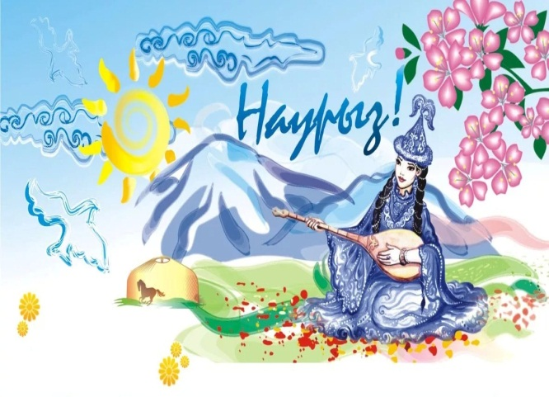
В Казахстане Новый год (каз. Жаңа жыл) отмечается два раза: 1 января — в соответствии с европейской традицией, и 21—23 марта — после наступления весеннего равноденствия. Оба праздника отмечаются на государственном уровне.
В соответствии с восточными традициями 21—23 марта в Казахстане празднуется Наурыз мейрамы. Для казахов этот праздник является символом весеннего обновления, торжества любви, плодородия и дружбы. В этот день многие облачаются в национальные казахские костюмы, в городах и аулах проводятся разного рода мероприятия (например, концерты, театрализованные шоу, соревнования по национальным видам спорта), готовятся традиционные блюда, такие как наурыз-коже.
В Казахстане празднование Наурыза было под запретом с 1926 года, его считали религиозным, хотя как таковым он не являлся. Возобновлено празднование только с 1988 года. Официальное признание получил 15 марта 1991 года, когда Указом Президента Казахской ССР «О народном празднике весны» 22 марта объявлен днём весеннего равноденствия, праздничным днем — «Наурыз мейрамы». С 2001 года он стал государственным праздником. С 2009 года празднуется три дня с 21 по 23 марта.
Наурыз мейрамы - праздник весеннего обновления в Казахстане. Он возник у народов Востока очень давно. Для казахов этот праздник является символом весеннего обновления, торжества любви, плодородия и дружбы. В старину до прихода Наурыза люди приводили свои дома и хозяйство в порядок, в честь праздника сажали деревья, цветы. Считается, что щедрое празднование праздника Наурыз принесет в дом изобилие и успех на целый год. С приходом праздника казахи одеваются в праздничные одежды, ходят друг к другу в гости и обмениваются поздравлениями и пожеланиями благополучия в наступающем году.
Наурыз , праздник единения. В этот день готовят главное угощение праздника Наурыз коже – специальноепраздничное блюдо из семи продуктов. Празднования сопровождаются повсеместным весельем, играми, лошадиными скачками и другими увеселениями.
Главным ритуальным блюдом этого праздника является наурыз-коже, который должен состоять из 7 ингредиентов, символизирующих 7 элементов жизни: вода, мясо, соль, жир, мука, злаки (рис, кукуруза или пшеница) и молоко. Эти ингредиенты символизируют радость, удачу, мудрость, здоровье, благосостояние, скорость, рост и божественную защиту. Смешивают в нем свежую голову барана с вяленым мясом с прошлого года, добавляя свеженадоенное молоко. Это представляет собой символ начала нового года и прощание со старым годом. Праздник Наурыз символизирует равенство людей, свободу и демократию: в этот день даже снохе и зятю позволено шутить с тестем, что обычно запрещается. Молодые стараются больше общаться с многоопытными в жизненных делах старшими. Наурыз , день равенства мужчин и женщин, детей и стариков, богатых и бедных; праздник уважения к старшему, любви к младшему.
Ближе к вечеру начинается айтыс — словесное состязание акынов в сопровождении домбры. В нем могут участвовать мужчины и женщины, пожилые и молодые. Продолжается айтыс до рассвета. Побеждает тот, кто лучше прославлял Добро!
В разгар праздника молодежь собирается у качелей — алтыбакан. Все поют песни, танцуют, веселятся и играют в национальные игры.
В Казахстане Наурыз не праздновался всенародно с 1926 года по 1988 год. С 2001 года Наурыз объявлен государственным праздником, а с 2009 года праздник отмечается 3 дня подряд, начиная с 21 марта.

4 бет

№66 «Лицеист» балалар баспасөз орталығының газеті 20 наурыз 2021 жыл

WHAT VITAMINS ARE GOOD FOR YOUR HEALTH

Many people believe that you can get the necessary minerals and vitamins with a meal. This is an erroneous misconception.
What are vitamins for?
Vitamins play an important role in human life. Taking medications helps to restore the body after a prolonged illness or an infection that has had a negative impact on health.
In the human body, vitamins perform one of the main functions. They promote energy metabolism, provide the production of enzymes, normalize the nervous system, restore healthy sleep, and improve well-being. Vitamins should be taken in small amounts, so as not to cause harm to the body. Usually, the intake is limited to a few milligrams.
Vitamin A
The fat-soluble drug affects vision, the bone system, and has resistance to infections.
A large amount of vitamin A is found in beef, pork, chicken liver-up to 6,400 mcg, carrots-up to 830 mcg. Milk, dairy products, currants, potatoes, green vegetables and eggs also contain a vitamin that is useful for the body.
The daily intake rate for children is 10 mg, for adults-0.5 mg.
Vitamin B
The group includes thiamine, Niacin, Biotin, pyridoxine, Riboflavin. It belongs to the water-soluble type, regulates carbohydrate metabolism.The daily intake rate for children is up to 2.0 mg, for adults-from 1.5 to 2.5 mg.
Vitamin C
It is one of the most famous. It is water-soluble, performs a number of functions: it stimulates the synthesis of hormones, restores the immune system, provides resistance to negative environmental factors. Lack of vitamin C in the body leads to frequent acute respiratory infections, scurvy.
In large quantities, vitamin C is found in citrus fruits, bell peppers, and broccoli.
The daily intake rate for children is 40-70 mg, for adults-60-90 mg.
Vitamin D
It affects the condition of the teeth, the bone system, and controls body weight. It belongs to a fat-soluble species, has an antirachistic effect.Vitamin D is found in fish oil, fish liver, oil, eggs, red meat, yeast. The daily intake rate for children is 11 mcg, for adults-2.2 mcg.
Vitamin E
Is a fat-soluble substance that acts as antioxidants, protects against the appearance of blood clots, and prevents tissue oxidation. Lack leads to the appearance of age spots, infertility, weakness, depression, visual impairment. Vitamin E is found in nuts, butter, liver, cereals, almonds, and seeds. Daily allowance: 15-20 mg.
5 бет

№66 «Лицеист» балалар баспасөз орталығының газеті 20 наурыз 2021 жыл

115 ЛЕТИЕ СО ДНЯ РОЖДЕНИЯ ОБЩЕСТВЕННОГО ДЕЯТЕЛЯ, ЖУРНАЛИСТА,ЭТНОГРАФА АЛИХАНА
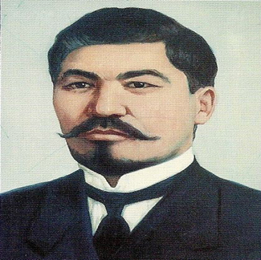
"Он великий сын нашего народа, основоположник движения Алаш. В начале ХХ века казахская интеллигенция во главе с Алиханом Бокейханом неустанно работала во имя национальных интересов и подавала пример государственности",
Алихан Бокейхан – видный общественный и государственный деятель, организатор и лидер национально-демократической партии "Алаш", глава первого казахского национального правительства Алашорда, ученый, талантливый публицист. Алихан Бокейхан всю свою сознательную жизнь посвятил борьбе за свободу и политическую самостоятельность казахского народа.
Алихан Бокейхан родился 5 марта 1866 года в ауле №7 Токраунской волости Каркаралинского уезда Семипалатинской области (ныне территория Актогайского района Карагандинской области).
С детских лет Бокейхан был хорошо знаком с творчеством Абая и Шортамбая, прекрасно знал историю и географию родного края.
В 1886-1890 годы обучался в Омском техническом училище. 1890-1894 - годы учебы на экономическом факультете Санкт-Петербургского Императорского Лесного института. Успешно окончив этот институт по специальности лесного экономиста, Алихан Бокейхан преподавал математику в сельскохозяйственном училище Омска. Затем служил чиновником Омского переселенческого управления, вплоть до 1905 года.
Оживление политической жизни в Казахстане, начавшееся в 1905 году, связано было с первой революцией в России. Возрождающееся самосознание казахского народа, его стремление вырваться из рамок колонии Российской империи выражалось тогда в петиционных акциях, в которых высказывались основные политические и социально-экономические требования казахов. Наиболее известная была петиция 1905 года, подписанная на Кояндинской ярмарке жителями Каркаралинского уезда Семипалатинской области. Ее составили Алихан Бокейхан, Ахмет Байтурсынов, Жакып Акбаев, Миржакып Дулатов, Мухаммед-Максут Бекметов. Основные требования сводились к признанию за казахами права собственности на землю, где они проживали; обязательному введению в школах, наряду с русским, обучение на казахском языке; исполнению мусульманских обрядов согласно мусульманской вере; введению судопроизводства на казахском языке и другие.
Алихан Бокейхан принимает активное участие в ряде общественных организаций. К примеру, он состоял действительным членом Семипалатинского подотдела Западно-Сибирского отдела Русского географического общества и Семипалатинского статистического комитета.

6 бет

№66 «Лицеист» балалар баспасөз орталығының газеті 20 наурыз 2021 жыл

В 1905 году Бокейхан был избран депутатом в I Государственную думу (Российская империя) по Семипалатинскому округу, участвовал в составлении документа, названного Выборгским манифестом, осуждающим роспуск царской Думы. Именно с этого документа начинается активная политическая деятельность Алихана Бокейхана.
В российских газетах появляются его статьи с критикой колониальной политики царского самодержавия и деятельности местных чиновных правителей в крае. Для пробуждения национального самосознания казахов и организации их просветительской деятельности стало издание газеты "Казах", первой в истории казахов поистине общенационального периодического издания. Активное участие в создании газеты приняли руководители казахского национального движения Алихан Бокейхан, Ахмет Байтурсынов и Миржакып Дулатов.
Участвовал в различных собраниях с целью организации казахского отделения партии кадетов. После февральской революции, Бокейхан принял активное участие в национально-освободительной борьбе казахского народа. После двух всеказахстанских съездов, прошедших в июле и декабре 1917 года, удалось создать партию "Алаш" и правительство Алашорды, Бокейхан избирается ее председателем. Название партии было предложено делегатом Уральской области юристом Жаншой Досмухамедовым и всеми поддержано. Газета "Казах" стала печатным органом партии. Это было поистине историческое событие, поскольку впервые стало реальностью создание единого Казахского государства.
С приходом Советской власти ему препятствуют в политической деятельности и отзывают на постоянное место жительства в Москву, где Бокейхан провел последние 15 лет жизни. В этот период он продолжает заниматься литературой и научно-исследовательской деятельностью. Тщательно собрав образцы устного творчества, фольклорного наследия, пишет труды по истории, этнографии, литературе.
В 20-х годах дважды арестовывался. В 1937 году вновь арестовывают Алихана Бокейхана и заключают в Бутырскую тюрьму. Ему было предъявлено обвинение "…возглавлял контрреволюционную борьбу против Советской власти, установил связи с руководителями террористического центра в Казахстане и Москве". 27 сентября 1937 года он был приговорен к высшей мере наказания. Приговор был приведен в исполнение в тот же день. Через 56 лет Алихан Бокейхан был реабилитирован.

6 бет

